**Azərbaycan Texniki Universiteti**

**“Kompüter sistemləri və şəbəkələri” kafedrası**

**Qasımov Zirəddin Əmirəhməd oğlu**

T.e.n.dosent // qasimov-63@mail.ru

**Nəsirova Bulul Ramiz qızı**

Magistr // bululnesirova@gmail.com

**Verilənlər bazası strukturunun yaradılmasında beş əsas model**

**Açar sözlər:** verilənlər bazası, struktur, verilənlər, model

**Xülasə:** Verilənlər bazası anlayışı haqqında müəyyən təsəvvürün yaranması üçün verilən və baza anlayışları, həmin terminlərin gündəlik həyatda istifadə olunma məsələləri və verilənlər bazasının tətbiq olunduğu sahələrdə əhəmiyyəti araşdırılır. Bazada verilənlərin yerləşdirilməsi üçün onun strukturu müəyyən edilmişdir.

**Summary:** Explains the basic and basic concepts of database analysis, the use of these terms in everyday life, and the importance of the areas in which the database is used. The structure of the database has been defined to accommodate the data.

**Verilənlər bazasının strukturu**

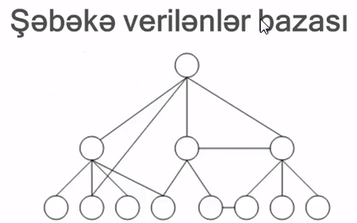Verilən- predmet sahəsinin obyektlərini, proseslərini və gerçəkliklərini xarakterizə edən ayrı- ayrı cəhətlərdir, atributlardır. Verilən bazaya daxil ediləcək informasiya vahidləridir. Verilən VB- nın elementləridir. Çox yaxın keçmiş perfokartlar dövrü idi. Verilənlər maqnit lentində, maqnit kartında saxlanılırdı. Belə faylların məntiqi strukturu hamar olmur. Belə faylları iyerarxik fayllar, ağacşəkilli struktur və ya şəbəkə strukturu kimi təsvir etmək olar. Bütün bu tip strukturlar ağac kimi və ya şəbəkə kimi təsvir edilə bilər.

Verilənlər bazalarının sturukturunu verilənlər bazalarının modelləri təşkil edir. Verilənlər bazasının idarə edilməsi üçün proqram vasitələrinin yaradılması istiqamətində ilk cəhdlər 60-cı illərin əvvəllərində edilmişdir. Ümumiyyətlə verilənlərin modelləri anlayışı Edgar Frank Codd adı ilə bağlıdır.

Verilənlər bazasının beş əsas modeli var:

* + - 1. iyerarxik
      2. şəbəkə
      3. “Relational” və ya münasibətli verilənlər bazası
      4. Obyekt-münasibətli (Object-relational)
      5. NoSQL

Bu modellərdən iyerarxik və şəbəkə modelləri erkən modellər sayılır və hal-hazırda demək olar ki, istifadə olunmur.

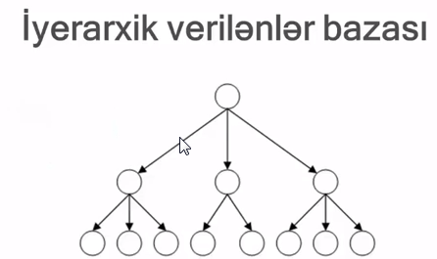*İyerarxik*- Bu modeldə bir qayda olaraq hər bir obyekt özündən yuxarı səviyyəli yalnız bir obyektə tabe ola bilər. Belə model ağacvari qraflarla təsvir edilir.

*Şəkil 1. Verilənlərin iyerarxik modelinin təsviri*

*Şəbəkə*- İyerarxik modeldən fərqli olaraq ixtiyari bir obyektə bir neçə obyekt tabe ola bilər. Onlar arasındakı fərq sxemlərindən aydın şəkildə görünür.

*Şəkil 2. Verlənlərin şəbəkə modelinin təsviri*

*“Relational” və ya münasibətli verilənlər bazası*- Erkən modellərin çatışmazlığı ondan ibarətdir ki, belə bazalar proqram təminatında tam müstəqil deyildi. Daha dəqiq desək, əgər verilənlərin strukturunda dəyişiklik edilirdisə, proqram təminatında da dəyişiklik etmək lazım gəlirdi. “Relational” və ya münasibətli modelini ilk dəfə 1970-ci ildə Edgar Frank Codd təqdim etdi. O, öz modelinin yeni əsası kimi riyaziyyatın iki sahəsini götürdü.

1. Çoxluqlar nəzəriyyəsi
2. Predikatlar məntiqi və hesabı

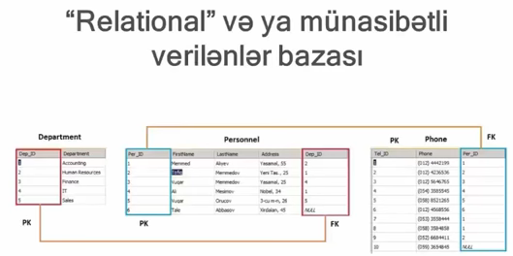

*Şəkil 3. Verilnənlərin “ Relation ” modelinin təsviri*

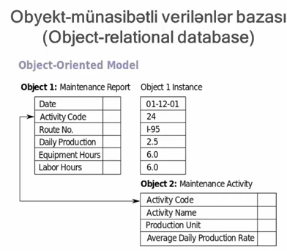*Obyekt-münasibətli (Object-relational)*- verilənlər modelinə obyektyönümlü proqram təminatında olan elementlərin əlavə edilməsi nəticəsində yaranmışdır. Verilənlərin yeni tipləri yarandıqca proqramçı bu tip verilənləri proqram təminatında özü idarə etməli idi. Çünki, verilənlər bazasının idarəetmə sistemləri bu tip verilənləri dəstəkləmirdi. Obyekt-münasibətli verilənlər modeli bu çatışmazlıqları aradan qaldırmaq üçün yaradılmışdır. Obyekt-münasibətli verilənlər modelində çalışan verilənlər bazasının idrəetmə sistemləri (VBİS) – Oracle Database, PostgreSQL, İnformix, və.s

*Şəkil 4. Verilənlərin obyekt- münasibətli modelinin təsviri*

*NoSQL*- Son zamanlarda noSQL (“Not only SQL – Yalnız SQL deyil) yaranmağa başladı. Bu tip verilənlər modelinin əsas çatışmazlığı iri həcmli verilənlərin yerləşdirilməsidir.

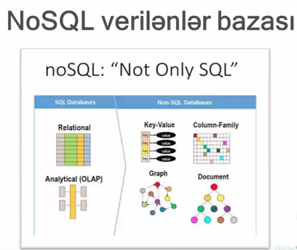

*Şəkil 5. Verilənlərin NoSQL modelinin təsviri*

Eyni zamanda axtarış sistemlərində və sosial şəbəkələrdə verilənlər müxtəlif formada istifadə olunmağa başladı: şəkil, video, fayllar və.s. Məlumatlar zaman keçdikcə çoxalmağa başladığından verilənlərin yeni idarəetmə sinifləri yarandı. Verilənlər bazasında axtarışın operativliyini və keyfiyyətini təmin etmək üçün bu prosesi avtomatlaşdırmaq lazımdır. Müasir komputer texnologiyaları müxtəlif cür informasiyaların elekron şəkildə saxlanması və emalını təşkil etməyə imkan verir.

VBİS- Verilənlər bazasının yaradılması üçün proqram vasitələrinin toplusudur. Hazırda bir neçə VBİS vardır ki, bunlardan ən məşhuru Access, Oracle, MySQL və.s ən çox istifadə olunan proqram isə Access proqramıdır.

Verilənlər bazasının yaradılması iki mərhələdə aparılır:

1) Cədvəlin strukturunun yaradılması

2) Cədvəlin verilənlərlə doldurulması

Cədvəlin strukturunun yaradılması üçün aşağıdakılar lazımdır:

1) Sahələrin adlarını sütuna daxil etmək

2) Sütundakı siyahıdan verilənlərin tipini seçmək

3) Açar sahəsini qeyd etmək

4) Sahələrin əlavə xassələrini göstərmək

Verilənlər bazasının mərkəzi obyekti cədvəldir. Cədvəl sətir və sütunlardan ibarətdir. Adətən sətir əvəzinə yazı, sütun əvəzinə isə sahə termini işlədilir. Adi cədvəl və verilənlər bazası cədvəli arasındakı fərqlərə baxaq:

Verilənlər bazası cədvəlində

1) Verilənlərin yalnız bir qiyməti ola bilər,

2) Təkrarlanan sətirlər və sütunlar olmamalıdır,

3) Yuxarıdan-aşağı sətirlərin nizamlılığı yoxdur (başqa sözlə, sətirlərin nizamı özündə heç bir informasi daşımır),

4) Soldan-sağa sütunların nizamlılığı yoxdur (başqa sözlə, sütunların nizamı özündə heç bir informasiya daşımır).

İSTİFADƏ OLUNAN ƏDƏBİYYATLAR

1. Microsoft SQL Server 2012 T-SQL Fundamentals, Itzik Ben-Gan.

2. Murach's SQL Server 2016 for Developers.

3. SQL Server 2016, İsmail Adar.

4. SQL Server 2014 & Veritabanı Programlama, Yaşar Gözüdeli Haziran 2014 / 8. Baskı / 688 Syf.

5. Rauf Xələfov (2015). T- SQL “ Sıfırdan mükəmmələ doğru ” video dərslik.

6. Tamerlan Rüstəmbəyli (2017). “MS- SQL Server və T- SQL dərsləri” video dərslik.